LPO Henri Brisson

Porte de garage
Documents ressources
Gregoire burnet & patrice reveau
08/07/2020
T
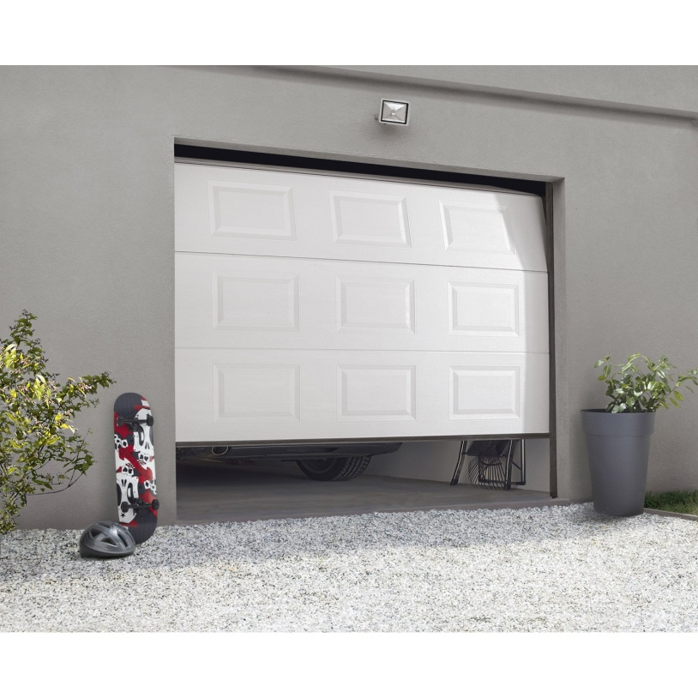
Temps de réalisation avant présentation 12h ( 4 séances)

Problématique générale : 3
Mise en situation - Cahier des charges 3
Les phases du projet : 4
Imaginer une solution pour répondre à un besoin : 4
Valider des solutions techniques à travers une simulation du fonctionnement du système 4
Valider une démarche de conception par la réalisation d’un prototype 5
Evaluation 5
Grille d’évaluation 6
Annexes 7
Annexe 1 : démarche de projet 7
Annexe 2 : dimension d’un SUV 8
Annexe 3 : Mesure de la porte de garage 9
Annexes 4 : Répartition des broches possibles 10
Annexes 5 : Interface Homme machine 11
Sous B4A 11
Sous AppInventor 11
Annexes 6 : Câblage composants Arduino 12
Annexes 7 : Composants Arduino - Grove 13

Problématique générale :
Vous êtes une équipe de techniciens travaillant pour une entreprise spécialisée dans l’installation de garage automatisé. Un client privé souhaite automatiser le fonctionnement de son garage situé dans la commune de Saint-Laurent (18330). Vous allez devoir répondre à ses exigences. | 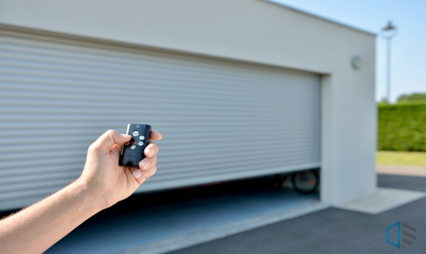

Mise en situation - Cahier des charges
Avant de vous passer la commande définitive, le client souhaite voir fonctionner une maquette afin de se faire une idée de la réalisation finale.
Le fonctionnement souhaité par le client pour l’automatisation de son garage est le suivant :
- Possibilité d’ouvrir le portail depuis son Smartphone (la technologie sans fil à utiliser n’est pas imposée par le client)
- Détecteur de présence à l’entrée du garage afin de pouvoir ouvrir le portail (la technologie du détecteur n’est pas imposée par le client)
- Fermeture du portail de façon autonome une fois que la voiture est rentrée dans le garage
- Système de sécurité permettant d’interdire la fermeture du portail si quelque chose se trouve entre lui et le sol.
- Alarme sonore et visuelle permettant d’éviter de rentrer en contact avec le mur du fond du garage (principe similaire au radar de recul des voitures mais déporté (non embarqué dans le véhicule)).
- Des capteurs de fin de course permettront d’arrêter l’ouverture et la fermeture du portail.
- Les dimensions disponibles du garage du propriétaire sont d’une longueur 5000 mm, d’une largeur de 3000 mm et d’une hauteur intérieure à 2400 mm.
- L’ouverture de la porte de garage est centrée.
- Le propriétaire possède un SUV qu’il doit pouvoir faire entrer dans ce garage (voir dimensions en annexe).
Pour réaliser ce projet, vous utiliserez la démarche de projet décrite succinctement à la page suivante.

Les phases du projet :
Les trois grandes phases du projet sont :

Imaginer une solution pour répondre à un besoin :
Vous devez clairement présenter le projet : le besoin (à qui sert-il?) et la fonction (à quoi sert-il?) en ajoutant des précisions sur le contexte, sur la répartition des tâches, sur la limite d'étude et sur le fonctionnement et les performances envisagées.
Pour cela, vous devez utiliser des diagrammes adaptés :
- Diagramme SysML : Exigence et cas d’utilisation
- Diagramme de Gantt présentant votre démarche projet temporelle (organisation : qui fait quoi, et délais que vous vous imposez dans la limite du temps imparti au projet

Valider des solutions techniques à travers une simulation du fonctionnement du système
Travail commun SIN et ITEC
- Définir l'architecture de votre projet, sans pour autant définir les solutions matérielles envisagées. Le diagramme SysML de Définition de Blocs (bdd) est particulièrement adapté à cela.
- Prendre en compte les contraintes énergétiques, et si possible de développement durable, d'ergonomie et d'impacts sur la santé, se référer aux normes en vigueur.
- Faire une liste (non exhaustive) de solutions technologiques permettant de réaliser chacun des blocs.
- Choisir une solution en justifiant votre choix.
- Préparer les éventuelles commandes de matériels, en accord avec votre professeur.
- Faire le diagramme SysML des blocs internes (ibd)

Travail SIN
- Développer et valider votre solution par simulation. (Voir en annexe 4,6 et 7)
- Un diagramme SysML de Séquences sera certainement très utile pour définir la chronologie des événements et des messages au sein de votre projet.
- Vous mettrez en place une veille technologique permettant d'envisager l'évolution de certains composants. (Voir annexe 6 et 7)
Travail ITEC
- Définir les dimensions du système de porte (et donc sa technologie et son design) en fonction des données d’encombrement du véhicule, et de l’espace disponible dans le garage.
- Dessinez le système de porte en CAO, afin de valider la cinématique (mouvement de la porte) et les encombrements.
- Calculer le ou les efforts nécessaires pour mouvoir la porte.
- Déterminer l’impact énergétique (développement durable) du matériel prévu (uniquement la partie mécanique) au moyen du module « sustainability » sous Solidworks et de CES EDUPACK.

Valider une démarche de conception par la réalisation d’un prototype
- Réaliser un prototype
- Vous devrez effectuer les tests et les mesures permettant de valider le cahier des charges.
- Chaque expérimentation devra être consignée dans un carnet de bord.
- Au besoin, vous apporterez les corrections nécessaires en retouchant -si besoin- votre modèle de simulation.
- Vous proposerez, si possible, une procédure de maintenance.

Evaluation
Il est possible que certaines corrections ne soient pas possibles dans le temps imparti, et que votre projet « ne soit pas totalement terminé ».
Ne vous désespérez pas pour autant car les méthodes, la rigueur et votre sérieux entreront pour une très grande part dans l'évaluation.
Entre un projet qui fonctionne « sans savoir pourquoi » et un projet qui ne fonctionne pas, mais pour lequel vous avez proposé des corrections raisonnées, il est fort probable que le second bénéficiera certainement d'une meilleure évaluation.

Grille d’évaluation
Vous serez évalués sur votre implication pendant la durée du projet et sur une présentation orale à la fin de celui-ci selon les critères du tableau suivant :
Activités | Porte de garage automatisée
Critère / Pondération | Imaginer une solution pour répondre à un besoin
Critère / Pondération | Présentation du projet | 2%
Critère / Pondération | Diagramme SysML (cas d’utilisation et exigences) | 4%
Critère / Pondération | Diagramme de Gantt | 4%
Critère / Pondération | Valider des solutions techniques à travers une simulation du fonctionnement du système ( SIN et ITEC)
Critère / Pondération | Une liste non exhaustive de solutions pertinentes est établie | 6%
Critère / Pondération | Diagramme SysML (définition de blocs, blocs internes, séquences) | 6%
Critère / Pondération | Le choix de la solution est argumenté | 7%
Critère / Pondération | Les grandeurs caractéristiques du système simulé sont identifiées | 3%
Critère / Pondération | Les variables caractéristiques du système mesuré sont identifiées | 3%
Critère / Pondération | Les paramètres du système simulé sont affinés pour réduire les écarts avec le système réel | 4%
Critère / Pondération | Les conditions de simulation sont argumentées pour valider le choix d’une solution | 6%
Critère / Pondération | Valider une démarche de conception par la réalisation d’un prototype
Critère / Pondération | Un prototype est réalisé | 5%
Critère / Pondération | Le cahier des charges est respecté | 10%
Critère / Pondération | Implication et présentation orale
Critère / Pondération | Implication de l’élève dans le projet | 10%
Critère / Pondération | La description du principe ou de la solution choisie est synthétique et correcte | 15%
Critère / Pondération | La description du fonctionnement ou de l’exploitation du système est synthétique et correcte | 5%
Critère / Pondération | Les résultats sont présentés et commentés de manière claire est concise | 10%

Annexes

Annexe 1 : démarche de projet
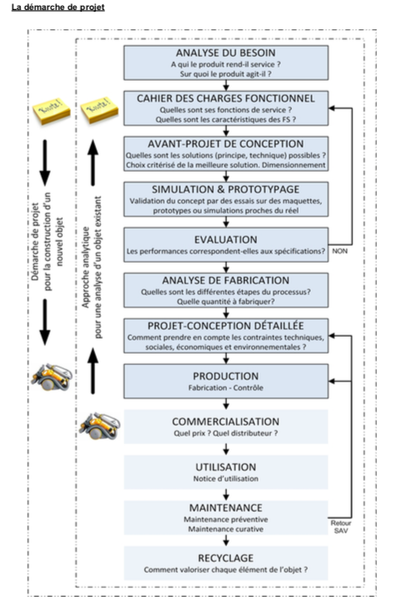

Annexe 2 : dimension d’un SUV
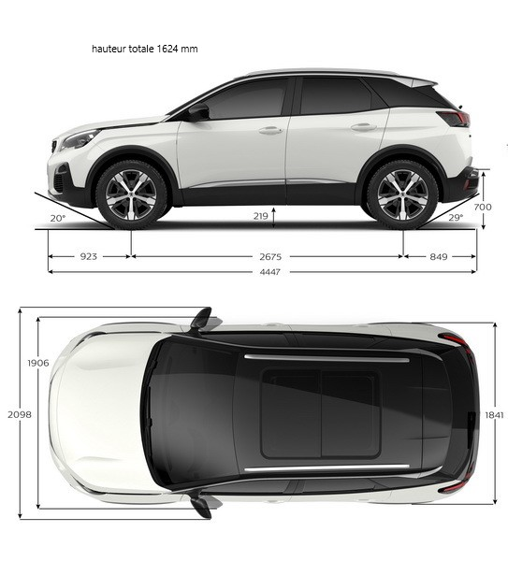

Annexe 3 : Mesure de la porte de garage
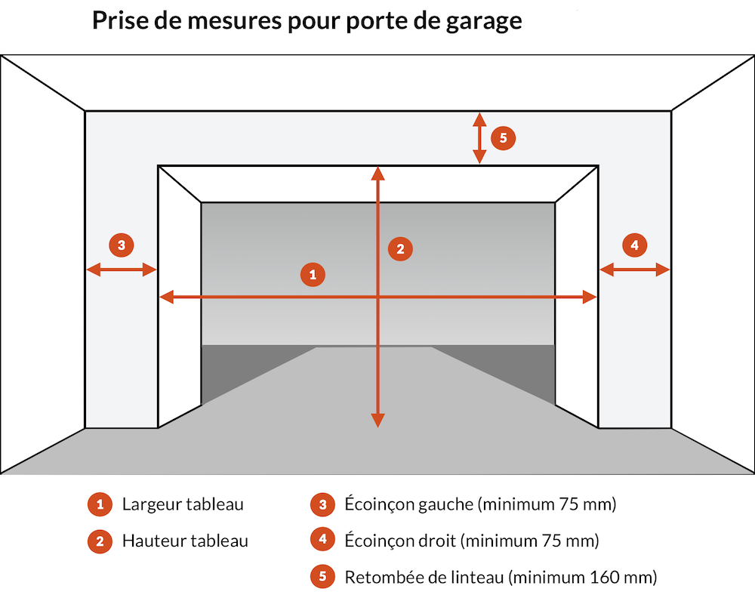

Annexes 4 : Répartition des broches possibles
Voir maquette (à vérifier par les élèves)
Shield  Shield Grove  I2C  SDA : NC  SCL : NC  Alimentation  Vin : NC  GND : NC  5V : NC  3.3V : NC  Vref : NC  Divers  Ioref : NC  Reset : NC | Analogique  A0: Grove LED  A1: Grove Buzzer  A2: Ultrasonic  A3: Grove bluetooth  A4: Grove bluetooth  Digital  D0 : A ne pas utiliser  D1 : A ne pas utiliser  D2 : Grove receiver infrared  D3 : Grove emitter infrared  D4 : Grove fin de course  D5 : Grove fin de course  D6 : Grove PIR  D7 : Grove button  D8 : Grove button  D9 : Grove relay  D10 : Grove relay  D11 : Grove relay  D12 : Grove relay  D13 : NC
NC : Non Communiqué / Non Utilisé

Annexes 5 : Interface Homme machine

Sous B4A
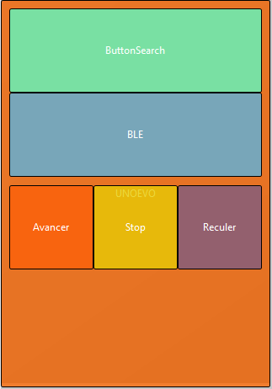  Blocs sous B4A | 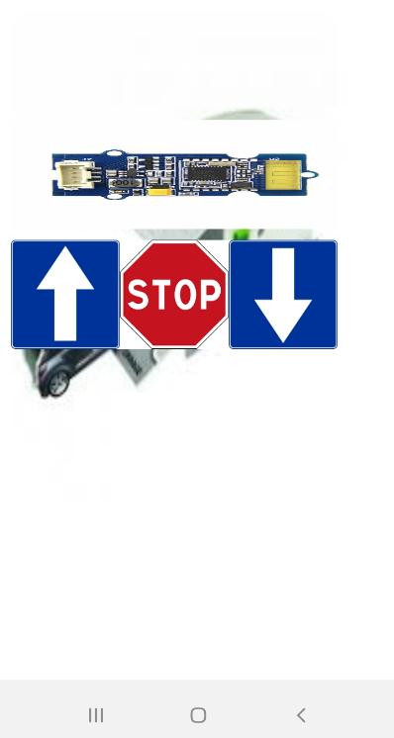  Rendu sur l’Application

Sous AppInventor
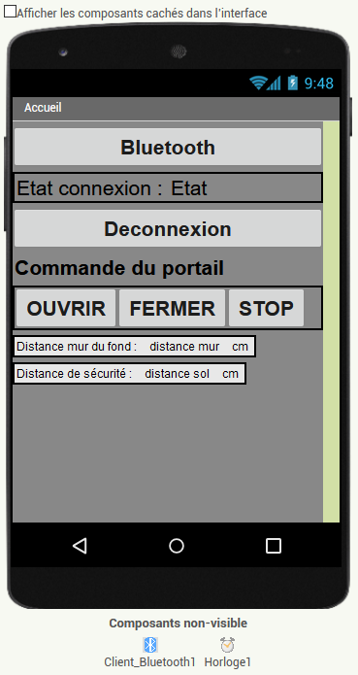  Blocs sous App inventor | 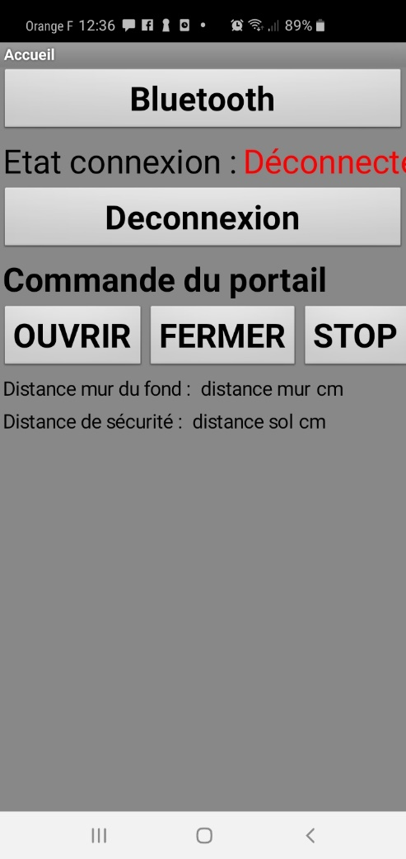  Rendu sur l’application

Annexes 6 : Câblage composants Arduino
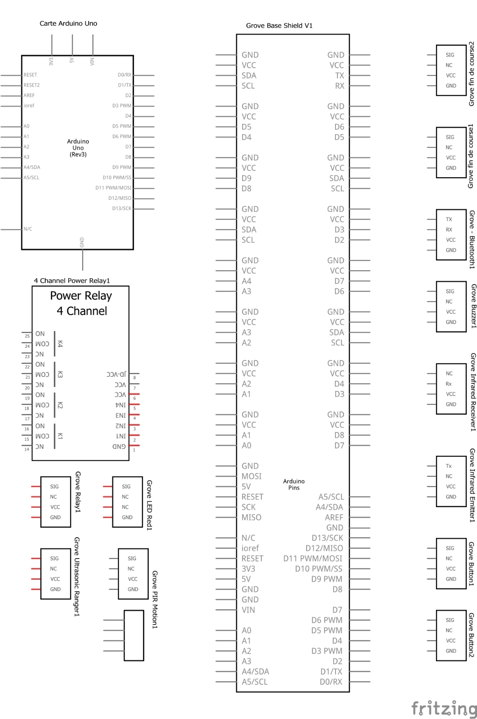

Annexes 7 : Composants Arduino - Grove
